新申请类型操作指南
本年度家庭经济认定工作继续通过学工一体化平台完成，请新申请认定的研究生同学及各学院（中心、所、系）认定工作负责人仔细阅读以下操作流程：
（一）个人申请：
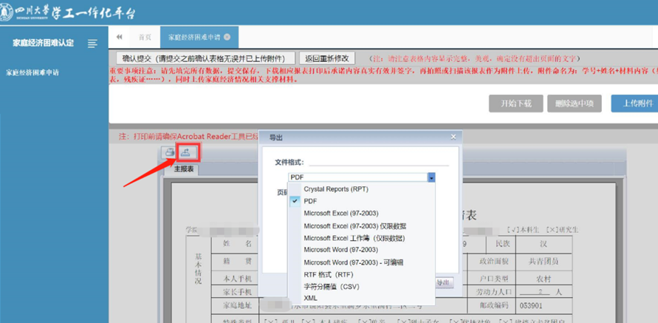
1.学生需在学工一体化平台内提交申请，填写家庭经济情况相关数据并提交保存后，导出相应申请表并打印（建议使用360浏览器，导出保存为pdf文件打印）。
2.手写个人承诺部分：“本人承诺以上填写资料真实，如有虚假，愿承担相应责任。”扫描或者拍照后作为附件上传至系统。
同时上传电子版辅助证明材料，可以包括：
（1）父母下岗且未再就业证明的复印件；
（2）低保证、建档立卡证、精准扶贫手册、残疾证、烈士证等材料复印件；
（3）直系亲属或学生本人重病的需提供诊断书及医疗费用发票等材料复印件；
（4）关于本人家庭经济困难情况的自述说明或其他可反映家庭经济情况材料的复印件；。
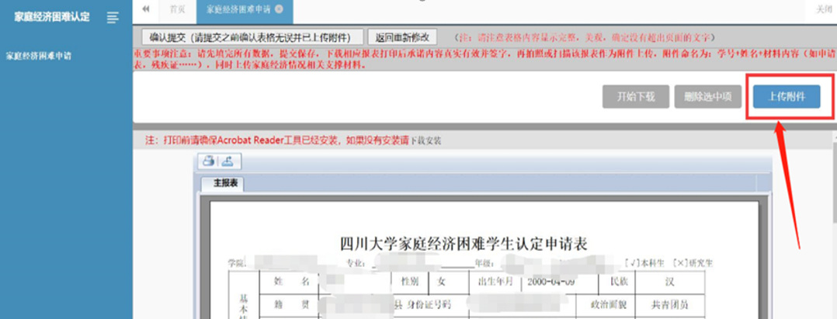
注：所有附件命名为：学号+姓名+材料内容
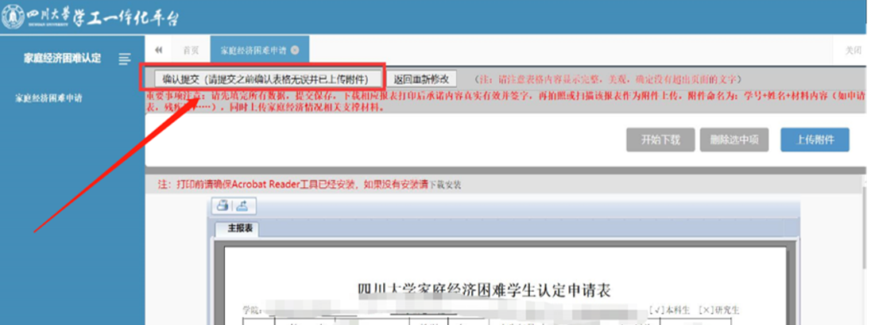
3.上传完毕后，请点击“确认提交”按钮，完成申请流程。

（二）辅导员初审和平台赋分：
3.辅导员可同步对学生申请资料的完善性和真实性进行审核（请注意，这是辅导员老师在系统中的第一次操作：初审），符合初审要求的，应点选“辅导员审核资料通过”选项予以通过；对于申请填写不规范、不完整或有明显矛盾之处的，应点选“审核打回”选项，请学生修改完善后重新提交。
4.平台将根据学生申请材料，对通过初审的同学进行赋分。请辅导员老师注意确保在规定时间内完成初审，以便所有申请学生都能够获得赋分。赋分完成后，平台将根据学生的得分情况进行认定等级划分，初步生成认定结果，推荐相应认定等级。

（三）民主评议：
5.在平台产生初步认定结果后，各学院（中心、所、系）可进入民主评议阶段。认定工作民主评议小组应当查看并参考平台生成的初步认定结果（请注意，这是辅导员老师在系统中的第二次操作：下载），并根据学生提交的《四川大学家庭经济困难学生认定申请表》及其他辅助材料，结合学生日常生活消费情况以及影响其家庭经济状况的有关因素开展评议，重点讨论申请认定学生的实际情况与平台建议的认定等级是否相符。
6.辅导员应指导评议小组开展民主评议工作，并基于民主评议结果在系统中填写认定结论（请注意：这是辅导员老师在系统中的第三次操作：录入）。民主评议结果与系统赋分、平台建议等级一致的，可直接点选“审核通过”；民主评议结果与系统赋分、平台建议等级不一致的，以民主评议结果为准，但应认真填写认定理由。

（四）学院审核
7.各学院（中心、所、系）的认定工作组应认真审核认定民主评议小组产生的评议结果。对于辅导员在系统中提交的认定结论（请注意，这是学院账号在系统中的第一次操作：审批），如与平台建议认定等级一致，可以直接点击“同意辅导员推荐等级”审批通过；对于辅导员提交的认定结论与平台建议认定等级不一致的，应在点击“同意辅导员推荐等级”后在“等级变更证明附件”栏内上传由学院签字盖章的认定意见或情况说明。
（五）结果公示
8.学院认定工作组审核通过后，应将家庭经济困难学生名单及档次在线下以适当方式、在适当范围内公示3天。公示期内，如有异议可向学院认定工作组反映，对学院认定工作组答复仍有不同意见的，可向研工部提请复议。
9.公示结束后，各学院（中心、所、系）应将本单位认定结果提交学校审核（请注意，这是学院账号在系统内的第二次操作：提交学校，点击“认定控制—跳过在线公示-提交学校”）。研工部在学工一体化平台内审核通过后，报学校学生资助工作领导小组审批并建立家庭经济困难学生信息档案。

